<在线问卷调查网>

软件架构文档

版本 <2.0>

修订历史记录

|  |  |  |  |
| --- | --- | --- | --- |
| **日期** | **版本** | **说明** | **作者** |
| 27日/6月/2017年 | 1.0 | 软件架构文档的初稿 | 张然 |
| 28日/6月/2017年 | 2.0 | 软件架构文档正式稿 | 唐仲乐，张然 |
|  |  |  |  |
|  |  |  |  |

目录

1. 简介 4

1.1 目的 4

1.2 参考资料 4

2. 用例视图 4

3. 逻辑视图 6

3.1 概述 6

3.2 在构架方面具有重要意义的设计包 6

3.2.1 application包 6

4. 部署视图 7

5. 实现视图 7

6. 数据视图（可选） 7

软件架构文档 （简化版）

# 简介

## 目的

本文档将从构架方面对系统进行综合概述，其中会使用多种不同的构架视图来描述系统的各个方面。它用于记录并表述已对系统的构架方面作出的重要决策。

## 参考资料

1.在线问卷调查网需求规约，1.0版，LZTR小组

# 用例视图

本节列出用例模型中的一些用例或场景，这些用例或场景应体现最终系统中重要的、核心的功能；或是在构架方面涉及范围很广（使用了许多构架元素）；或强调或阐明了构架的某一具体的细微之处。

这里只涉及到部分用例，其余参见本项目的《在线问卷调查网需求规约》。涉及到的用例有：

-账户注册

-用户增删改查

-管理问卷状态

-填写并提交问卷

-发布问卷

-管理已发布问卷

-调查结果统计

-查看数据结果

**2.1 在构架方面具有重要意义的用例**

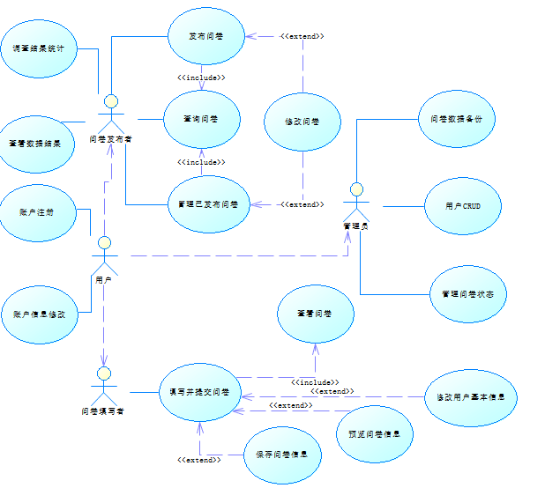

2.1.1 账户注册

简要介绍：这个用例允许用户注册系统。

2.1.2 用户增删改查

简要介绍：这个用例允许管理员编辑用户资料，进行添加用户、删除用户、查找用户、修改用户信息的操作。

2.1.3 管理问卷状态

简要介绍：这个用例允许管理员修改问卷的状态，可以进行停止问卷的发布，删除问卷等操作。

2.1.4 填写并提交问卷

简要介绍：这个用例允许问卷填写者填写收到的问卷并提交给系统。

2.1.5 发布问卷

简要介绍：这个用例允许问卷发布者新建一个问卷或者修改已有问卷并进行发布，发布状态的问卷可以由用户填写者填写。

2.1.6 管理已发布问卷

简要介绍：这个用例允许问卷发布者管理自己已经发布的问卷。包括停止问卷发布，修改问卷等操作。

2.1.7 调查结果统计

简要介绍：这个用例允许问卷发布者查看自己已经发布的问卷的回答情况。

2.1.8 查看数据结果

简要介绍：这个用例允许问卷发布者查看自己应景发布问卷的数据统计。

# 逻辑视图

## 概述

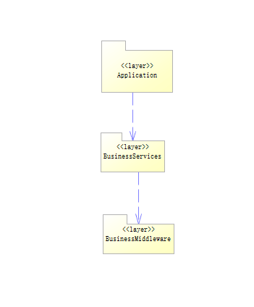

## 在构架方面具有重要意义的设计包

### Application层

包含用户、问卷、答卷、统计数据的界面类和控制类，用户界面类负责显示用户的交互界面，控制类负责数据和访问请求的转发。

问卷信息界面类的存在支持了填写者查看问卷、预览问卷信息，问卷发布者查看已发布问卷，管理员查看所有问卷的状态。

用户信息界面类包含了用户查看个人信息，登录、注册个人信息，管理员查看所有用户信息的功能。

答卷信息界面类包含填写者填写问卷的操作。

统计数据界面类包含问卷发布者查看调查结果、查看数据统计结果。

问卷信息控制类包含了对问卷相关信息的请求和数据转发，负责将请求和数据转发给业务逻辑，并接受结果数据转发给用户。

答卷信息控制类包含对答卷相关数据的请求和数据转发，负责将请求和数据转发给业务逻辑，并接受结果数据转发给用户。

数据统计控制类包含了对统计数据的请求和数据转发，负责将请求和数据转发给业务逻辑，并接受结果数据转发给用户。

用户信息控制类包含了对用户相关信息的请求和数据转发，负责将请求和数据转发给业务逻辑，并接受结果数据转发给用户。

### Business Service层

包含处理业务逻辑的服务类和实体类，服务类用于根据业务逻辑进行数据处理，实体类负责提供业务模型。

用户模型类，负责建立数据库中用户信息映射成的用户模型。

问卷模型类，负责建立数据库中问卷信息映射成的问卷模型。

答卷模型类，负责建立数据库中答卷信息映射成的答卷模型。

用户服务类，负责对用户对象的数据处理。

问卷服务类，负责对问卷对象的数据处理。

答卷服务类，负责对答卷对象的数据处理。

统计服务类，负责对统计数据的处理。

### Business Middleware层

包含了数据库交互操作类，负责与数据库的数据交互。

### 类图

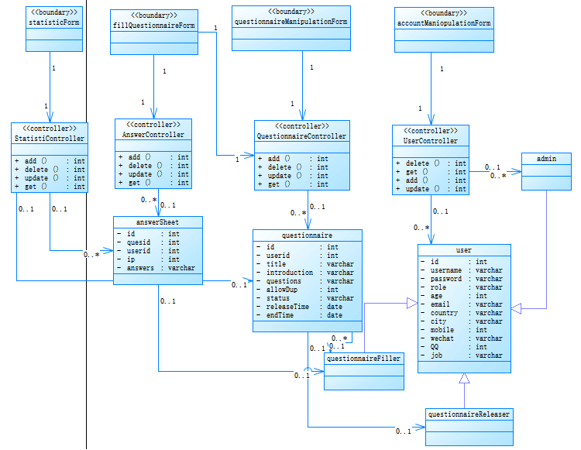

# 部署视图

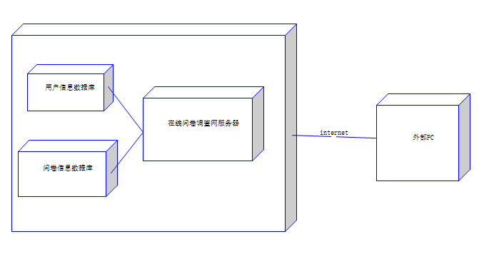

**5.1 在线问卷调查网服务器**

所有用户通过互联网链接到服务器获取服务。

**5.2 用户信息数据库**

储存所有用户信息的数据库，与服务器在同一台电脑上。

**5.3 问卷信息数据库**

储存所有问卷信息的数据库，与服务器在同一台电脑上。

**5.4 外部PC**

所有用户使用外部的PC进行操作，通过互联网链接到服务器。

# 实现视图

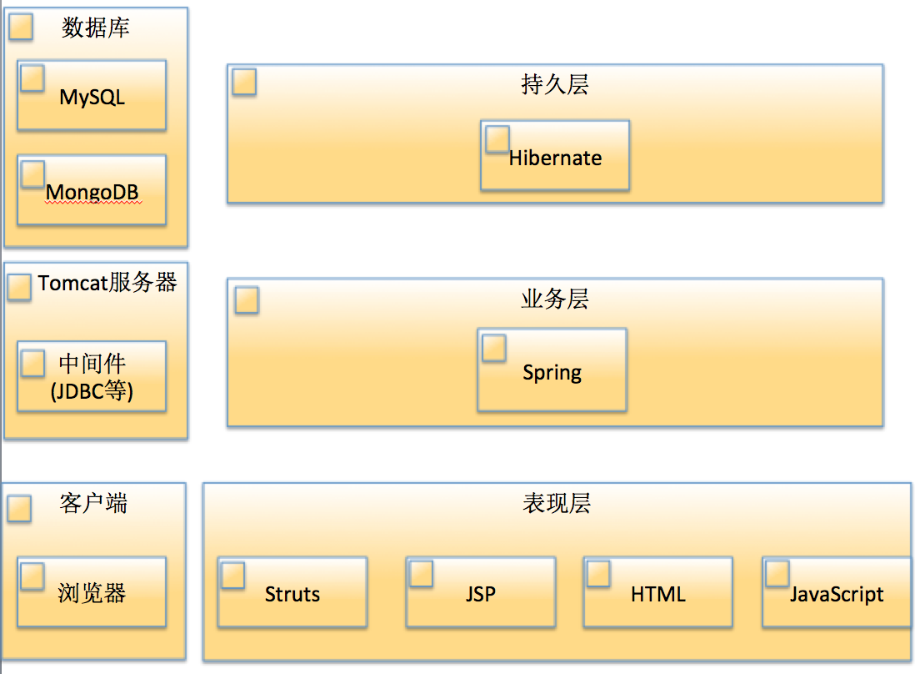

# 数据视图

